【石油观察家】基于全球能源格局调整和“一带一路”战略 背景下的油气合作研究

文 | 宋倩倩1，李雪静1，熊杰2，周笑洋1

(1.中国石油石油化工研究院 ，北京 ；2.中国石油天然气集团有限公司办公厅 ，北京  )

摘   要  未来化石能源仍将是全球主要的一次能源，油气将成为主导能源，亚太地区特别是中国将引领世界能源需求增长。在这一全球能源格局调整新态势下，“一带一路”沿线丰富的油气资源可与我国能源结构形成很好的互补。我国与“一带一路”沿线国家的油气合作已经从上游勘探开发，拓展到下游炼油化工、工程技术服务、装备制造、仓储物流、贸易等上下游一体化的全产业链合作。截至2016年底，我国石油企业在“一带一路”沿线投资的主要油气项目超过80个，总投资额超过2000亿美元。我国从国家层面为“一带一路”建设提供了政策保障，而国内完整的油气产业链及雄厚的业务实力也为“一带一路”发展奠定了基础；加之“一带一路”沿线国家经济发展潜力巨大，油气行业发展诉求强烈，市场潜力及合作空间大，这些都带来了大量的合作机遇。但该地区的投资合作也面临着地缘政治、民情民意、营商环境、安全、市场、人才、金融、资本等多种风险。“一带一路”油气合作要在国家全方位的支持下，强化投资合作的风险控制能力，形成合作项目的稳定接替和健康的可持续发展，加大国内产品及设备的出口力度。

关键词：“一带一路”战略，能源格局调整，油气合作，全产业链，风险控制

01

前言

十八大以来的5年，我国经济建设取得重大成就 ，2016年国内生产总值达 80万亿元 ，稳居世界二位 ，对世界经济增长贡献率超过 30%，对外贸易、对外投资、外汇储备稳居世界前列。期间，“一带 一路”战略也由 2013年的最初构想走到如今的凝 聚共识深化落实。十九大报告更是 5次提及“一带 一路”，同时强调“坚持引进来和走出去并重”。能源合作作为“一带一路”战略的重要基础和支撑 ，在 保 障我国能源安全 、推 动 能 源革命中发挥重要作用，而油气合作又是“一带一路”战略能 源合作的重中之重。未来，天然气将超越煤炭成为世界第二大能源，油气将是世界主导能源，占比接近 55%，亚太地区特别是我国将引领世界能源需求增长。在这一全球能源格局调整新态势下，“一带一路 ”战略迎来了我国油气合作大展宏图的有利契机 ，迈 入高质量发展阶段。

02

全球能源格局调整推动 “一带一路 ”战略油气合作迈入高质量发展阶段

2.1 全球能源格局调整新态势

2.1.1世界能源消费结构以化石能源为主，油气比例不断攀升，优化转型持续加快

2016年全球能源结构以石油、煤炭和 天然气三大化石能源为主，总份额高达 85.5%。其中，石油 仍保持第一大能源地位，份额连续第二年增加至33.3%，煤炭由 2015年的 28.9%降至 28.1%，天然气 略增0.1个百分点至24.1%；非化石能源增长0.5个百分点至14.5%，特别是可再生能源占比达到3.2%的纪录，如图 1所示。

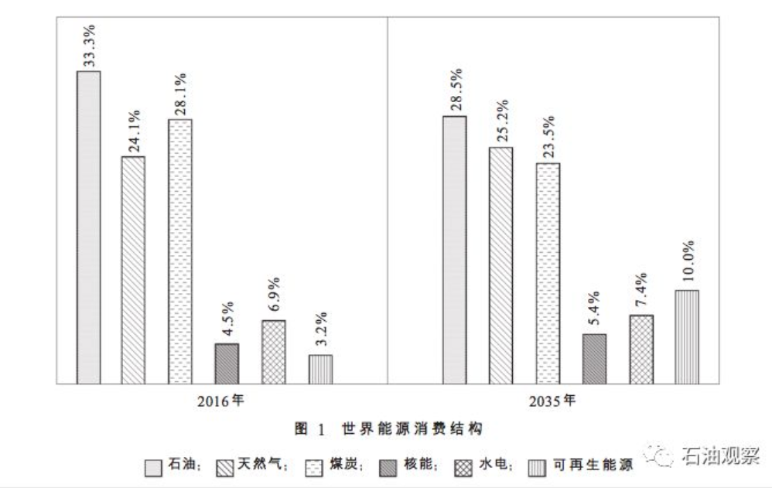

全球对气候变化持续关注 ，降低碳排放助推能 源向低碳化清洁化转型[1]。到2035年化石能源虽然 仍是世界主导能源，但总的份额将下降到77%；石 油增长进入平台期，年均增速仅0.7%，占比下降到29%；天然气将成为增速最快的化石能源，年均增 速1.6%，占比升至25%，成为第二大能源；煤炭增速急剧下跌，年均降幅为0.2%，占比下降至24%，2025年左右达到消费峰值；核电、水电、可再生能源 占比将达到 23%[2]。

2.1.2区域性能源结构发生深刻变化

图2展示了世界主要区域 2015年和 2035年能 源消费与生产的情况。

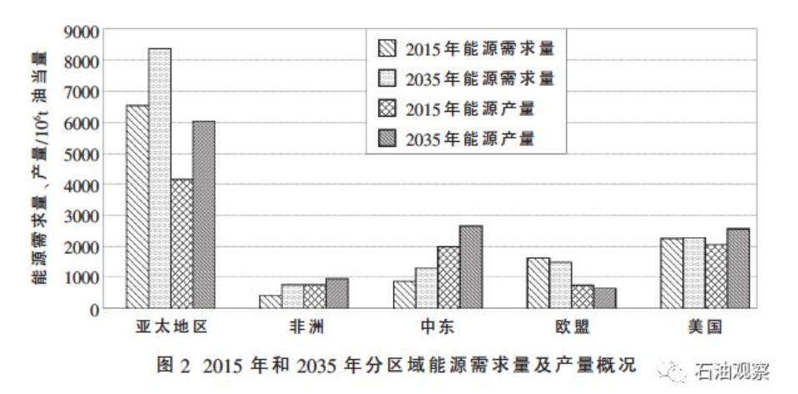

亚太地区引领世界能源需求增长 ，2016 年一次能源消费 量为55.8×108t油当量 ，占世界一次能源消费量的 42%，同比增长 2.1%，中国能源增长占世界增长的比例高达60%；2016～2035年亚太地区仍将保持2.1%的年均增速，2035年占世界一次能源消费量将达到48.9%，增长主 要来自中国和印度，将占到未来全球能源增长一半以上。

中东地区继续保持    着世界最大石油出口区的地位，2035年仍将占世界50%以上；石油产量持续上升，2035年较 2015年提高 29%，主要来自沙特阿 拉伯、伊拉克、伊朗，占世界比例由2015年的32%提高到37%。

欧盟能源需求量持续下降 ，可再生能源比例大幅提升。2015～2035年一次能源需求量年均降幅为 0.4%；到 2035年化石能源占比将下降至 65%，仍以油气为主，其中石油由 2015年的 35%下降到 30%，天然气提高 6个百分点增至 28%，煤炭缩减一半仅为8%；可再生能源增长1倍，由2015年的10%增至2035年的20%。

非洲地区能源供需持续上升，但占世界能源消费比例仍极低 ，到 2035年仅占世界一次能源消费的 4%。与此同时，其化石能源产量持续增加 ，特别是天然气产量 ，占 比由2015年的24%升至 2035年的 28%,到 2035年仍是世界主要油气净出口地区。美国领跑世界能源变局 ，页岩油气革命使 “能源独立”已见成效。2015～2035年一次能源需求量年均增速为0.1%，到2035年占世界一次能源消费的13%，较2016年下降4.1个百分点。产量方面，2015～2035年年均增速1.1%，2023年实现能源自足，2027年成为石油净出口国，2035年占世界一次能源生产的15%。能源结构不断优化 ，油气仍占主导，石油、煤炭占比不断下降，到2035年分别降至29%、9%；天然气成为第一大能源，升至39%；可再生能源提高到13%。

综上所述,未来化石能源仍将是全球主要的一次能源，石油继续保持世界第一大能源地位，天然气快速增长，超越煤炭成为第二大能源，两者占比接近55%。亚太地区特别是我国将引领世界能源需求增长。然而，我国“富煤缺油少气 ”的资源禀赋以 及能源需求量的持续增长,与当前国家积极构建绿 色低碳、安全高效的能源体系完全相悖。“一带一路”沿线国家丰富的油气资源恰好  可以满足我国日 益高涨的油气需求 ，补充我国能源结构，持续深化落实与“一带一路”沿线国家的油气合作，对于我国推动能源革命、助力能源转型具有重要战略意义。

2.2 “一带一路”沿线丰富的油气资源助力我国能源转型

“一带一路”战略共涉及四大洲65 个国家和地区，这其中集中了俄罗斯、中亚及中东地区的重要油气资源国，覆盖了全球五成以上的石油供给潜力和七成以上的天然气供给潜力。区内待发现石油资源534×108t占世界的47%；待发现天然气资源量83×1012m3，占世界的63%。油气待发现资源相对集中于俄罗斯和中东等少数国家和地区，其中石油待发现资源主要分布于沙特阿拉伯、俄罗斯、伊朗和伊拉克， 天然气待发现资源主要分布于俄罗斯、沙特阿拉伯、伊朗和土库曼斯坦[3]。

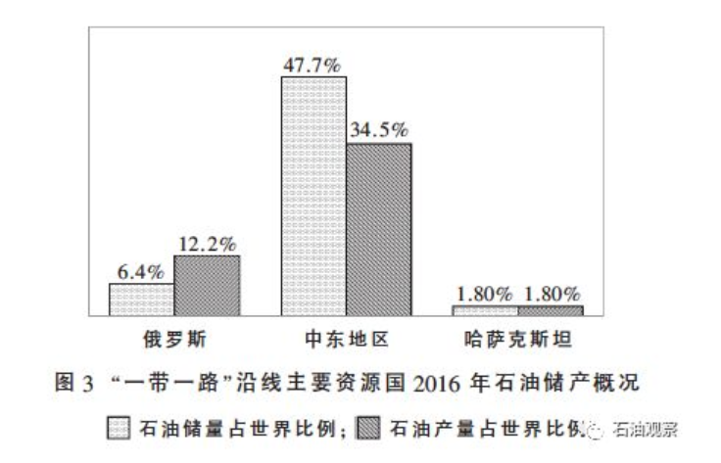

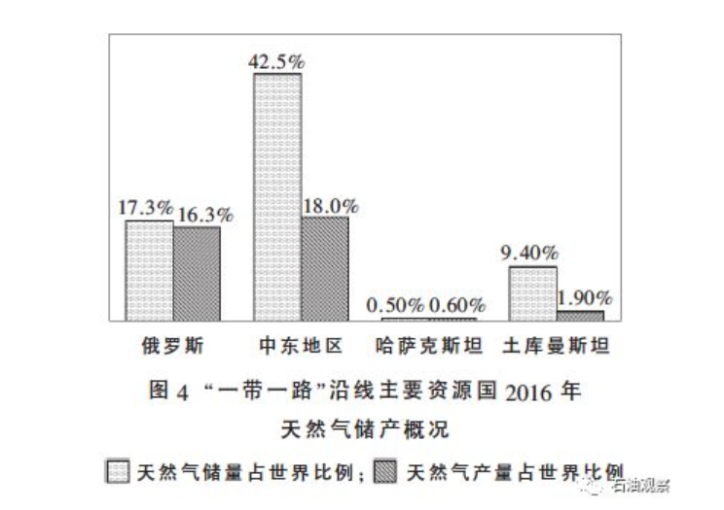

图3 和图4 列出了“一带一路” 沿线主要资源国2016 年的油气概况[1]。从图中可以看出，仅俄罗斯和中东地区油气储量就达到世界的54.1%和59.8%，2016 年产量占比分别为47.4%和34.3%；中亚的哈萨克斯坦和土库曼斯坦油气储量也相当丰富。2016 年原油净出口量超过 1×108t 的6 个国家中有5 个为“一带一路”沿线国家，依次是沙特阿拉伯、俄罗斯、伊拉克、阿联酋和科威特。“一带一路”地区天然气出口量约3000×108m3，净出口国分别是俄罗斯、卡塔尔、马来西亚、土库曼斯坦、印度尼西亚等。此外，里海石油储量是近30 年全球陆地最大的油气新发现， 是仅次于中东的第二大油气富集区，能源潜力巨大。中亚地区拥有全球最多的尚未建成投产的或半投产状态的大型油气田项目。

我国是世界上最大的能源消费国 ，2016年占世 界 一 次能源消费量的 23%，2016～2035年 能源消费量将增长 45%，到 2035年 占世界比例上升至 26%。出于应对气候变化、环境保护、能源安全 、能源高效利用的考虑 ，我国加快了能源转型步 伐 ，持续调整能源结构，清洁能源比重逐渐提高。2016年煤炭下 降 4.7个百分点至 62%，石油增长 5.5个百分点至 17.9%，天然气增长至 6.3%，非化石能源比例提高到 13.8%。要实现 2035年煤炭降至 46%，石油 、天然气分别升至 20%、11%，非化石能源提高到 25%的目标，势必要加大国际油气合作步伐 。“一带一 路”沿线国家富裕的油气 资源恰好与我国能源结构形成很强的互补 ，可以满足日益增长的油气需求，助力我国能源转型。

随着经济体量不断壮大，我国能源需求量持续 增长，油气资源的对外依存度持续攀升。2016年，我国原油对外依存度已由2000年的30.2%上升到了65%，天然气对外依存度则超过1/3。2016年我国原油进口总量3.826×108t，其中61.8%来自俄罗斯和中东；天然气进口总量 723×108m3，约50%来自 中亚地区 ，其中土库曼斯坦进口量为294×108m3，占 总进口量的40.7%[1]。同时，我国也是俄罗斯、中亚、中东地区国家的最重要的油气出口地。

在油气作为世界主导能源、我国引领世界能源 消费增长的全球能源格局调整新态势下，“一带一 路”沿线国家丰富的油气资源对于我国大力推进能源生产与消费革命，保障能源安全 、调整能源结构 、助力能源转型具有重要的战略意义 ，“一带一路 ”战 略油气合作正迈入高质量发展阶段。

03

 “一带一路”油气合作已取得的成果

“走出去”成绩斐然。油气合作已经由上游勘探开发拓展到下游炼油化工、工程技术服务等全产业链的全方位多层次合作。当前已建成四大跨境油气通道、五大油气合作区，稳妥推进亚太、东欧、中东等地的炼厂布局，90 多个工程技术、工程建设和装备制造项目正在合作中。成品油出口方面，2016 年达到193 亿美元，70%左右出口至“一带一路”沿线国家，尤其是对印度尼西亚、马来西亚、新加坡等地的成品油出口呈快速增长势头，满足了这些国家快速增长的成品油需求。各大企业纷纷加快走出去步伐，央企身先士卒充当排头兵，民企积极参与发挥重要作用。

中国石油作为走出去的先行者， 截至2016 年底， 已在“ 一带一路” 沿线19 个国家投资50 个项目，累计投资约占海外总投资的3/5 以上。上游领域，2016 年油气权益产量近6000×104t，约占公司海外权益总产量78%。海外千万吨级大型油气田项目75%位于“一带一路”区域，包括中东地区伊拉克巨型油田哈法亚等10 几个油气项目目前油气产量超过 3000×104t， 已成为中国石油海外规模最大的合作区；中亚-俄罗斯合作区运营着20 多个油气项目，包括第一个百亿立方米供气能力、千万吨级油气当量的阿姆河项目；亚太合作区在6 个国家运作和管理着10 多个油气项目。油气运输方面，已建成中亚天然气管道、中哈原油管道、中俄原油管道、中缅油气管道四大油气运输通道，2016 年中哈管道向国内输送原油1008×104t，中亚管道向国内输送天然气357×108m3。在炼化领域，以收购和投资的方式布局 2 家炼厂———新加坡炼油公司和哈萨克斯坦奇姆肯特炼厂。与此同时，还运营着欧洲、亚太、美洲三大油气运营中心。在国际高峰论坛期间，签订200 亿美元的合同， 签署12 个协议或谅解备忘录，带动工程技术、工程建设、装备制造“走出去”，未来将开展更加广泛及多元化的油气合作。

中国石化是“一带一路”炼化技术“走出去”的引领者。其在油气勘探开发领域业务范围涉及“一带一路”沿线11 个国家，截至2016 年底，拥有或参与项目18 个，累计投资203.11 亿美元，累计获得权益油产量9831.6×104t。炼化仓储领域，在沿线5 个国家从事炼化仓储业务，截至2016 年底，在5 个国家投资6 个炼化仓储项目，累计投资约52 亿美元。同时参与5 个下游合资项目，总投资40 亿美元，其中以投资方式布局两个炼化项目，一是与沙特阿美在沙特合资建设海外首个炼化项目延布炼厂，这已成为中国炼化技术走出去的“国家名片”；二是润滑油新加坡公司。工程技术服务方面，共向“一带一路”沿线22 个国家提供石油工程技术服务，2011～2016 年累计签订工程技术服务合同745 个，合同额109.8 亿美元，累计完成合同额78.6 亿美元；2011～2016 年共与10 个“一带一路”国家和地区签署炼化工程服务合约， 累计金额高达95.27 亿美元， 累计完成合同金额73.49 亿美元，同时累计向合作国家出口设备材料2.6 亿美元。与此同时，更是提出了“4322”合作构想，即“打造4 条业务链条，构建3 大战略合作区，做强2 大贸易平台，打造2 个创新中心”。国际高峰论坛后更是将海外投资规模增至300 亿美元以上，是其2010～2015 年海外投资的近两倍。

民营企业已成为油气合作的重要参与者。2016年12 月20 日，中国华信能源有限公司完成对哈萨克斯坦国家石油天然气公司(KMG)控股的哈石油国际(KMGI)51%的股权收购。广汇能源股份有限公司下属的新疆广汇石油有限公司，2009 年收购了哈萨克斯坦斋桑油气田综合开发项目52%的权益。洲际油气股份有限公司从2014 年开始相继在哈萨克斯坦收购马腾公司和克山项目， 前后投资近10 亿美元。2015 年6 月，吉艾科技(北京)股份公司在塔吉克斯坦新建丹格拉炼油厂项目。山东恒源石化于2016 年12 月22 日， 以6630 万美元收购了壳牌在壳牌马来西亚炼油有限公司(壳牌马油)中51%的股权，成为地炼海外首单并购。2012 年浙江恒逸集团获得文莱PMB 石化项目， 总投资约43 亿美元，是近年来文莱最大的外国直接投资。2016 年3 月29日，广东振戎获得缅甸年加工原油500×104t  炼厂项目，该项目总投资30 亿美元，是近年来缅甸政府批准的单体投资最大的项目。

与此同时，“引进来”成效卓越。沙特基础工业公司2009 年就与中国石化合作成立了中沙(天津)石化有限公司；2016 年8 月30 日宣布与神华宁夏煤业集团公司、中国宁夏回族自治区政府在宁夏合资建设煤化工综合工厂。沙特阿美公司2007 年合资成立福建联合石化和中石化森美石油公司；2017年与中国兵器集团等签约，在辽宁省盘锦建设大型现代化炼厂项目。亨斯迈公司看好中国的聚氨酯市场，在上海投资7.5 亿美元扩大MDI 产能；在南京投资8.5 亿美元， 与中国石化组建合资公司，共同实施PO/MTBE 项目。泉港石化基地正深化与“海上丝绸之路”沿线国家和地区的产业合作，加紧筹建湄洲湾石化物流贸易等， 推动设立总投资50 亿元人民币的中国-阿拉伯石化产业合作园区。历时5 年的发展，我国与“一带一路”沿线国家油气合作结出了累累硕果，“走出去”、“引进来”成绩斐然，成效显著。油气合作已经从上游勘探开发，拓展到下游炼油化工、工程技术服务、装备制造、仓储物流、贸易等上下游一体化的全产业链合作。截至2016 年底，我国石油企业在“一带一路”沿线投资的主要油气项目超过80 个， 总投资额超过2000亿美元，未来随着“一带一路”战略进入全面务实合作阶段，油气领域的投资将持续增多。良好的合作，为下一步“一带一路”油气合作迈入高质量发展阶段打下了坚实的基础。

04

未来“一带一路”油气合作的机遇

4.1 内部机遇

4.1.1 国家政策推动“一带一路”油气合作

“一带一路”油气合作被纳入到《能源发展“十三五”规划》、《石油发展“十三五”规划》和《天然气发展“十三五”规划》，在国家规划层面上肯定其重要性，同时指明了发展方向：构建多元化油气供应体系，保障供应安全，提高油气合作国际影响力与话语权，加大油气企业走出去步伐并提升水平。

为了推动“一带一路”建设行稳致远，实现繁荣发展的美好愿景，2017 年5 月举办了首届“一带一路”国际合作高峰论坛，期间发布了《推动“一带一路”能源合作的愿景与行动》，举行了“一带一路”油气合作圆桌会议，从政策保障以及合作落实上为油气合作注入强心剂。同时，新增1000 亿元人民币丝路基金，加强金融合作，为油气合作提供了资金融通、保险优惠等支持。

“一带一路”战略写入了十九大报告，充分肯定其在我国建设现代化经济体系中的地位和作用，是高质量发展阶段我国经济建设全面开放新格局的重要推动力， 同时也是我国坚持和平发展道路、推动构建人类命运共同体、秉持共商共建共赏的全球治理观的充分体现。

 4.1.2 完整的油气产业链以及雄厚的业务实力奠定“一带一路”发展基础

作为一个“ 缺油少气” 的国家， 我国自1955 年克拉玛依油田发现以来，在油气勘探开发领域取得了长足进步， 拥有大型碳酸盐油气田注水开发、超重油油藏高效开发、高凝油油藏控温无损害注水开发、大型砂岩油田高效开发、被动裂谷盆地油气地质理论及勘探、大型含盐盆地油气成藏规律及勘探、低勘探程度盆地快速发现大油田勘探等7 大勘探开发技术，同时具备全球油气资源及海外新项目评价技术， 地震技术更是在国际上处于领先地位，深层油气勘探局面焕然一新，井深从6000m 增加到7500m。截至2015 年底，我国已探明油气田980 个，石油剩余探明可采储量225.69×108t， 新增探明地质储量已连续9 年超过10×108t； 天然气剩余可采储量3.8°¡1012m3， 连续13 年新增探明地质储量超过5000×108m3。油气产量也取得重要进展，总体保持增长态势， 原油自2010 年连续5 年稳产在 2×108t以上， 受国际油价持续低位运行的影响，2016 年原油产量下降到1.997×108t； 天然气产量则保持快速增长，2016 年达到1368.3×108m3。

我国在炼化技术领域更是成绩斐然，已经成为仅次于美国的世界第二大炼化大国。2016 年原油加工能力达 7.5×108t/a，占世界总能力的14.6%；乙烯产能达到2264×104t/a， 占世界总能力的13.8%。截至2016 年底，已建成24 个千万吨级炼厂， 其中镇海炼化、茂名石化、惠州炼油、金陵石化和大连石化的炼油能力均超过了2000×104t/a，进入世界最大炼厂行列；建成10 个百万吨级乙烯基地，其中上海赛科、独山子等6 套装置单套乙烯能力超过100×104t/a。同时，企业实力也日益雄厚，已形成以中国石化、中国石油为主，中国海油、中国化工、中化、中国兵器等央企加快发展，延长石油、东明石化等省级和民营炼化企业迅速扩张的局势。

经过近70 年的发展， 我国油气行业已形成一条完备的上下游一体化全产业链，拥有众多国际领先的技术，强大的工程设计、施工、监理和项目管理能力(EPC)，专业的施工建设和生产运行管理队伍，可为大型油气田、炼化项目提供全流程的工程总承包及运营服务。

 4.2 外部机遇

4.2.1 “一带一路”沿线油气行业发展诉求强烈

“一带一路” 沿线很多国家油气行业存在技术落后、产业单一的问题，特别是沙特、伊朗等重要油气资源国，而近几年持续低迷的油价使问题更加凸显。为了摆脱过度依赖单一石油出口对国民经济的支撑，沙特提出发展多元化经济的计划，制定了《沙特阿拉伯2030 愿景》，旨在延伸产业链使原油价值最大化，强调发展炼化产业，建设世界领先石化行业，实现产业可持续发展。在沙特国内，沙特阿美与沙特基础工业公司合资建设原油直接制化工产品项目，投资高端化工产品项目。在国外，沙特布局北美等资源市场，如沙特基础工业公司与埃克森美孚合资在美国建设大型乙烷裂解装置；投资亚洲等新兴市场，沙特阿美与中国兵器集团在盘锦合资建设1500×104t/a 炼化一体化项目， 与马来西亚国家石油公司合资建设炼油能力为1500×104t/a的炼化一体化项目，与印尼国家石油公司合资扩建芝拉扎炼厂项目。美伊达成伊核全面协定，伊朗的油气行业迈入新时代， 油气发展计划全面启动，重新抢占世界油气市场份额。

在炼化领域，一些“一带一路”沿线国家因设施较为陈旧、技术水平较低，改造升级需求强烈，如俄罗斯、哈萨克斯坦等国装置多建于前苏联时期，中东地区的伊拉克、埃及等国炼厂主要建于20 世纪六七十年代，东南亚的泰国、缅甸、菲律宾等国则大多建于20 世纪七八十年代。此外，“一带一路”沿线汽柴油质量达到欧Ⅳ或以上标准的产量仅占该地区产量的1/4 左右，油品质量亟待提升。同时，产品单一化、低端化、产业链短等结构性问题突出，转型升级发展诉求强烈， 多国提出了炼化发展计划，如2020 年前伊拉克、埃及将分别新增炼油能力1450×104t/a 和300×104t/a，俄罗斯和哈萨克斯坦将分别新增乙烯产能36×104t/a 和80×104t/a。

此外，“一带一路”沿线国家工程设计、建设、服务能力和水平低，除沙特外，缺乏自主创新能力和自主知识产权的设备和技术，不具备复杂大型项目EPC 总承包能力，大型及复杂油气工程技术服务均需要依靠国外。石油装备制造能力弱，高端产品完全依赖进口，中低端产品只有俄罗斯、阿塞拜疆、乌克兰、伊朗和印度5 个国家具备生产能力。为实现全产业链健康有序发展，“一带一路”沿线诸多国家油气行业发展意愿强烈。

 4.2.2 “一带一路”沿线经济发展潜力巨大，油气市场潜力及合作空间大

除中国以外，“一带一路”战略涉及64 个国家和地区，2016 年人口总量32.4 亿，占世界总人口的43.4%。国际货币基金组织(IMF)发布的数据显示，2016 年“ 一带一路” 沿线GDP 总量为11.9 万亿美元，约占世界GDP 总量的16%，人均GDP 仅为世界平均水平的36%左右，未来经济发展潜力巨大。“一带一路”战略自提出以来，已赢得全球100 多个国家和国际组织的积极参与和支持， 已成为全球共识，未来将会有更多国家和国际组织参与，国际化、全球化格局更加凸显。

油气消费规模和增长潜力巨大。成品油需求由2015 年的 6.83×108t 增至2020 年的7.84×108t，年均增速2.8%， 占世界总需求的比例也由25.1%提高到26.7%，2030 年将增长到9.34×108t。44 个国家存在成品油供需缺口，主要集中在东南亚和西亚/北非地区，其中印度尼西亚的缺口最大，2016 年40%依靠进口， 净进口量为2108×104t； 其次是埃及、伊拉克、土耳其和菲律宾，缺口分别为969×104t、836×104t、809×104t 和807×104t。2016～2020 年将新增炼油能力1.4×108t/a，主要来自印度、科威特、沙特阿拉伯、伊拉克、马来西亚等国，预计需要约700 亿美元投资。2020～2030 年预计新增炼油能力2.4×108t/a，需要约1200 亿美元投资。此外，石油装备市场年需求量在300 亿美元以上，而且需求品种多，涵盖物探装备、钻完井装置、测录试装备、油田生产设施、油气处理装置、油气管材、LNG 压缩设备、油轮和炼油化工装置9 个专业30 类上百个品种。

经过多年的发展， 我国已在勘探开发技术、炼化技术和工程建设能力、装备制造、服务等方面取得长足进步，具有比较优势。在炼厂改扩建、工程建设与技术服务、催化剂以及装备制造等领域，我国油气企业都存在大量的合作机遇。

05

未来“一带一路”油气合作的挑战

 5.1 投资风险

“一带一路” 地区油气合作最大的挑战是面临各种投资风险。“一带一路”战略涉及四大洲，不仅人口众多、种族多样、文化多元，更涵盖全球最动荡的中东地区，风险更加复杂与多变。从宏观层面讲，存在武装冲突、恐怖主义、社会冲突等安全局势风险，社会动荡、政权变动等政治稳定性风险，对华认知、敌对等民情民意风险，市场规模、经济增长前景等经济风险。从行业层面看，则有标准差异、本地化等行业差异风险，腐败、行政、知识产权、合同等营商环境风险，供应链水平、文化接近性等市场运营风险，以及人才短缺、罢工、劳工政策等人才风险。从企业角度看，主要存在员工管理模式与方式的劳工市场风险，歧视性关税、贸易禁运、过度保护、金融、资本管制等外贸及支付风险。

 5.2 同行竞争

“一带一路” 沿线丰富的油气资源以及广阔的市场空间，使其成为国内外各大油气企业角逐的战场。国内，以中国石油、中国石化为代表的央企加快“走出去”步伐，利用上下游一体化的优势，积极布局海外业务，与此同时，一些民营石化企业也积极参与进来。这些境外投资均是各自为战，甚至互相之间还出现恶意竞争的现象。油气行业作为全产业链一体化产业， 其关联度极高、带动力极强， 这种“单打独斗”、“无序竞争”， 不仅不利于国内油气行业的健康发展，同时也削弱了行业“走出去”的整体竞争力。国外，尽管我国在油气勘探开发、炼化技术、工程服务等方面具有明显的比较优势，但仍面临着ExxonMobil、Shell、BP 等国际著名石油公司，以及斯伦贝谢、哈里伯顿、贝克休斯等国际综合油服公司的竞争。在石化产品出口等方面，也面临着来自俄罗斯、沙特、阿联酋、科威特等国的竞争。

06



“一带一路”油气合作发展对策

通过多年的努力，我国经济实力、科技实力、国防实力、综合国力进入世界前列，国际地位大幅提高， 现已开启全面建设社会主义现代化国家新征程，“一带一路”战略恰逢此时，正是彰显我大国之威、扬强国之力的有利节点。油气合作作为重要举措之一，正是我国加快行业转型升级、推进国际产能合作、提升国际竞争力与影响力的有利时机。

“一带一路”油气合作必须积极争取国家全方位的支持。一是持续深化油气合作，建立多元化的油气进口渠道，保障我国能源安全。二是加大国家组织协调力度，集中优势资源，发挥行业整体优势，以上游大型项目为载体，发挥全产业链优势，组团出海，避免无序竞争。三是加大财税政策支持力度，对以贷资承包的方式获得油气项目的国内企业给予相应的税收优惠，同时充分利用国家充足的外汇储备，发挥贷款对工程服务和机电设备出口的带动作用。

“一带一路” 油气合作需强化投资合作的风险控制能力。该地区的投资合作面临着地缘政治、民情民意、营商环境、安全、市场、人才、金融、资本等多种风险，因此要把风险控制放在首位，做好风险评估及管理工作，规避高风险的投资项目。首先，建立重大项目的前期评估评价机制，加大对国际油气行业宏观走势的分析研判，加强对项目所在国投资环境、政治风险的跟踪监测和形势预判，提高预测精准度， 做好重大境外投资项目的可行性研究工作。同时，建立投资项目建设和运营后的风险评价机制， 开展重大投资项目的中期评估和后评价工作。健全高效常态化的境外投资预警机制，防范投资风险等。

“一带一路”油气合作的关键在于具体的项目，只有形成合作项目的稳定接替和健康的可持续发展，才能继续保持油气合作在“一带一路”建设上既有的先发优势。抓住当前国际油价低位徘徊的时机，做强做优油气投资，特别是对中亚哈萨克斯坦、中东地区伊朗等国优质油气田项目的合作。炼化合作方面，做实东盟，扩展中东，推动中亚、俄罗斯的炼油产能布局，在南亚、东南亚等化肥需求上升国家布局化肥产能，同时充分利用境外轻烃和天然气资源，发展境外烯烃业务，布局天然气制甲醇项目。以上游项目为依托， 重点规划建设若干海外石化/化工产业园区， 推动上下游一体化的链条式转移、集约式发展。与此同时，带动工程建设、工程技术服务共同走出去。“走出去”的同时，加大优质资本“引进来”力度，特别是对炼化产能，选择拥有优势资源或者先进技术的优质外资作为合作伙伴，推动我国从炼化大国向炼化强国迈进。充分利用“一带一路”广阔的市场空间，加大国内产品及设备的出口力度。首先是成品油，特别是柴油，重点是东南亚和西亚/北非，同时进军澳大利亚高端市场。其次是产品及装备，扩大催化剂、烟气轮机、滑阀、物探及油气田装备、油气管材、LNG 压缩设备、油轮等产品装备的出口。

“一带一路” 战略是我国推动建设开放型世界经济新格局的重要举措，油气合作又可以影响世界油气格局的重新布控， 因此在全球能源格局调整下，“一带一路”油气合作的意义就更加深远。号角已吹响，油气合作大展宏图的帷幕已拉开。

（来源：《中外能源》第23卷  第3期2018年3月）